BÁO CÁO QC — CẬP NHẬT 05/10/2026: **Độ bám màu DL 16/19** (thẻ mẫu Đăng Long) — **cả 4 phương án công thức glaze đều TRÓC LỚP KHÔNG ĐẠT** ⇒ chuyển R&D điều chỉnh gấp · **Lót NC 1807 — 4 lô sản xuất**: lô 04/09 đạt, **3 lô (17/09 · 26/09 · 30/09) KHÔNG ĐẠT — cháy màng sơn khi lau glaze màu + dung môi PE**
Ngày báo cáo: 05/10/2026
Người báo cáo: Nguyễn Anh Trí (QC1)
Kính gửi: BLĐ phòng Kỹ thuật & phòng QC BT-Chem
Nguồn: tin nhắn Zalo hội thoại "Trí QC" — gửi lúc 13:25 và 14:29 · 17:04–17:07 ngày 05/10/2026: 05 tin nhắn chữ + 08 ảnh trong hội thoại (không có video); chủ nhân gửi 08 ảnh qua Telegram ⇒ mục báo cáo dùng 06 ảnh. Trong hội thoại còn 02 tin của chủ nhân (14:26:52 kèm 01 ảnh và 14:26:57 "Độ bám sao em") — ghi riêng, không tính là nội dung báo cáo của nhân viên.
---

1. Nguyên văn tin nhắn báo cáo trong ngày
(13:25) Làm gấp hôm chiều thứ bảy giao cho chị yến ạ , nảy chị yến mới trả thẻ lại ạ , hình như cái này chị yến báo sếp Tâm rồi ạ ( sếp Tâm cũng cho thu hồi rồi ạ ) .
(14:26 — chủ nhân) Độ bám sao em
(14:29) Dạ bị tróc lớp ạ không đạt a
Mấy cái thẻ chị yến đang giữ ạ
( MDF cắt caro -> bị tróc lớp không đạt ; còn máy cái thẻ sp dán băng keo giặt bị tróc lớp không đạt )
(17:04) E gửi a kết quả kiểm tra các lô lót NC 1807 ạ .
(17:05) E gửi a kết quả kiểm tra màu DL 16/19 ( điều chỉnh công thức glaze ) ạ
(17:07) Báo cáo a công việc hôm nay : kiểm tra chất lượng màu sắc của các lô hàng đang sản xuất tại xưởng sơn nước .
(Nguyên văn giữ nguyên lỗi chính tả/viết tắt của nguồn: "nảy", "caro", "giặt" (giật), "máy cái thẻ", "thực hiên" — không sửa.)
---

2. Phiếu **BÁO CÁO KẾT QUẢ KIỂM TRA** — **Lót NC 1807** (4 lô sản xuất)
Đơn vị: CÔNG TY TNHH SXTM HÓA KEO BÌNH THẠNH · Phụ lục 01B | QT-KT-SPM/02 · Báo cáo kiểm tra số: (để trống "-")
- A. Thông tin sản phẩm:
- 1. Tên sản phẩm: "kiểm tra lót NC 1807 các lô sản xuất" — MBSX: 2040926 · 1170926 · 2260926 · 2300926
- 2. Ngày kiểm tra: 3-10-2026
- 3. Nguyên nhân/mục đích: "Kiểm tra màng sơn của lót NC 1807 -> khi lau glaze màu lên."
- Khách hàng/nhà máy: phiếu không ghi
- B.1 Phương pháp kiểm tra (nguyên văn): "Kiểm tra trên phôi gỗ cao su."
- `b1). Phun lót NC 2107 trắng (2pass) sau 2H # 320`
- `b2). Phun lót màu NC (2pass) sau 2H # 320`
- `b3). Phun lót NC 1807 (2pass) sau 2H 30 phút ->`
- `b4). Lau glaze màu DTLD 467 sau 30 giây lau sạch (thực hiện 4 mã số lót NC 1807 cùng lúc).`
- B.2 Kết quả kiểm tra:
MBSX | Ngày sản xuất (suy ra từ mã: 6 số cuối = DDMMYY) | Kết quả
2040926 | 04/09/2026 | đạt
1170926 | 17/09/2026 | không đạt
2260926 | 26/09/2026 | không đạt
2300926 | 30/09/2026 | không đạt

(Nguyên văn kết quả trong phiếu: "lót NC 1807 MBSX: 2040926 -> đạt" · "Lót NC 1807 MBSX: 1170926 ; MBSX: 2260926 ; MBSX: 2300926 không đạt , màng sơn bị rút khi lau glaze màu và dung môi PE" · "=> 3 lô lót NC 1807 MBSX 1170926 ; MBSX: 2260926 và MBSX: 2300926 có độ đóng rắn không đạt , lau glaze màu và dung môi PE bị cháy màng sơn .")
- C. Nhận xét, kết luận (nguyên văn): "- lót NC 1807 MBSX: 2040926 -> đạt ." · "- Lót NC 1807 3 lô sản xuất : MBSX: 1170926 ; MBSX: 2260926 và MBSX: 2300926 => Cả 3 lô không đạt lau glaze màu và dung môi PE bị cháy màng sơn."
- Người lập/ký: Ngày 5 tháng 10 năm 2026 — Bộ phận QC1 — Nguyễn Ánh Trí (phiếu để trống mục D)
---

3. Phiếu **BÁO CÁO KẾT QUẢ KIỂM TRA** — màu **DL 16/19** (kiểm tra độ bám, điều chỉnh công thức glaze)
Đơn vị: CÔNG TY TNHH SXTM HÓA KEO BÌNH THẠNH · Phụ lục 01B | QT-KT-SPM/02 · Báo cáo kiểm tra số: (để trống "-")
- A. Thông tin sản phẩm:
- 1. Tên sản phẩm: Màu DL 16/19 — "( pha công thức glaze màu theo từng cái khác nhau )"; MBSX: phiếu không ghi
- 2. Ngày kiểm tra: 3-10-2026
- 3. Nguyên nhân/mục đích: "kiểm tra độ bám của quy trình"
- B.1 Phương pháp kiểm tra (nguyên văn): " pha công thức glaze màu" · " Thực hiện theo quy trình"
- B.2 Kết quả kiểm tra (nguyên văn):
- `* Cắt carô các thẻ MDF => kết quả bị tróc lớp không đạt .`
- `* gián băng keo và giật các thẻ sp => kết quả bị - tróc lớp không đạt .`
- `* kiểm tra màu DL 16/19 pha các công thức glaze từ : (1) -> (4) kiểm tra độ bám không đạt ( bị tróc lớp ) .`
- C. Nhận xét, kết luận (nguyên văn): "Do sản phẩm là mặt cong nên 4 phương án trên có chất lượng chưa đạt => Chuyển phòng RD có phương án điều chỉnh gấp để áp dụng sản xuất tại nhà máy Đăng Long ."
- Người lập/ký: Ý kiến nhận xét/xác nhận ngày 5/10/26 — Ng̃ Thị Yến (agy đọc: có thể là Nguyễn Thị Yến hoặc Ngô Thị Yến, 90 %) · Ngày 5 tháng 10 năm 2026 — Bộ phận QC1 — Nguyễn Ánh Trí
---

4. Trang vở **viết tay** — công thức pha & quy trình kiểm tra màu **DL 16/19** (ngày 3-10-2026)
① Tinh màu: `Nâu BU 5511 (1-1) PE = 100 g` · `Đen Pb 1012 (1-2) PE = 20 g` ⇒ tinh màu A
② Pha glaze màu (bảng 4 cột thử):
Thành phần | (1) | (2) | (3) | (4)
Tinh màu A | 30 | 30 | 30 | 30
Dung môi glaze | 45 | 45 | 45 | 45
Glaze PU | / | 6 | / | /
Dầu lau OBI 0608 | / | / | 6 | /
Glaze tự nhiên | / | / | / | 6
Hỗn hợp phụ gia 08122 (3 %) |  |  |  | 2,4

③ Công thức stain màu: `Nâu BU 5511 (1-1) DM = 100 g` · `Đen TC3 (1-2) DM = 8 g` ⇒ "pha loãng với DM NC 02 (1 - 1,5)"
④ Quy trình thực hiện kiểm tra (trên MDF và sản phẩm):
Bước | Nội dung (nguyên văn)
b1 | Phun lót PU (2pass) -> để khô sau 2H # 320
b2 | Phun lót màu NC DL 16/19 (2pass) -> sau 2H # 320
b3 | Phun lót màu NC DL 16/19 (2pass) -> sau 2H # 400
b4 | Phun glaze màu (các công thức đã pha ở trên từ (1) -> (4)) -> dùng cọ đánh tạo sọc -> để khô sau 45 phút
b5 | Phun lót NC HB (2pass) -> để sau 2 H # 320
b6 | Phun dặm: trên 1 thẻ — 1/2 sử dụng stain dặm; 1/2 sử dụng glaze màu để dặm -> để khô sau 45 phút
b7 | Phun bóng NC HB 10 % (2pass)

Ghi chú cuối trang (nguyên văn): " Thực hiện xong các quy trình để khô tự nhiên sau 24 H kiểm tra chất lượng độ bám."*
---

5. Ghi nhận từ ảnh
- 4 tấm thẻ mẫu màu trắng thử lau glaze màu sau khi sấy lót 2 giờ, ứng với 4 lô lót NC 1807 khác nhau: nhãn ngày lô 30/9 · 17/9 · 26/9 · 04/9 — trên thẻ hiện các vệt quẹt/lau glaze (khớp kết quả "không đạt — màng sơn bị rút khi lau glaze màu và dung môi PE" của 3 lô 17/09 · 26/09 · 30/09)
- Ảnh kiểm tra độ bám bằng cắt ca-rô trên tấm mẫu phẳng màu nâu: băng keo phân cách đánh số 1–2 và 3–4 (đối ứng 4 phương án công thức glaze (1)→(4)) — vết tróc lớp rõ rệt
- 2 cụm thanh mẫu tròn (mỗi cụm buộc băng keo đối chứng ở giữa, đánh số viết tay: cụm 1–2 và cụm 3–4) — mẫu sản phẩm thử dán băng keo giật để kiểm tra độ bám ⇒ tróc lớp không đạt
---

6. Ảnh
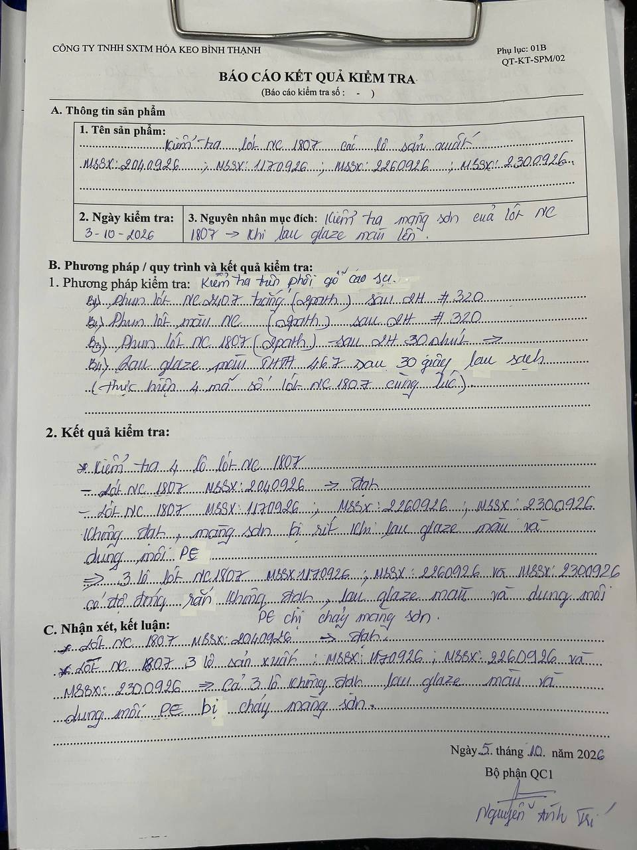
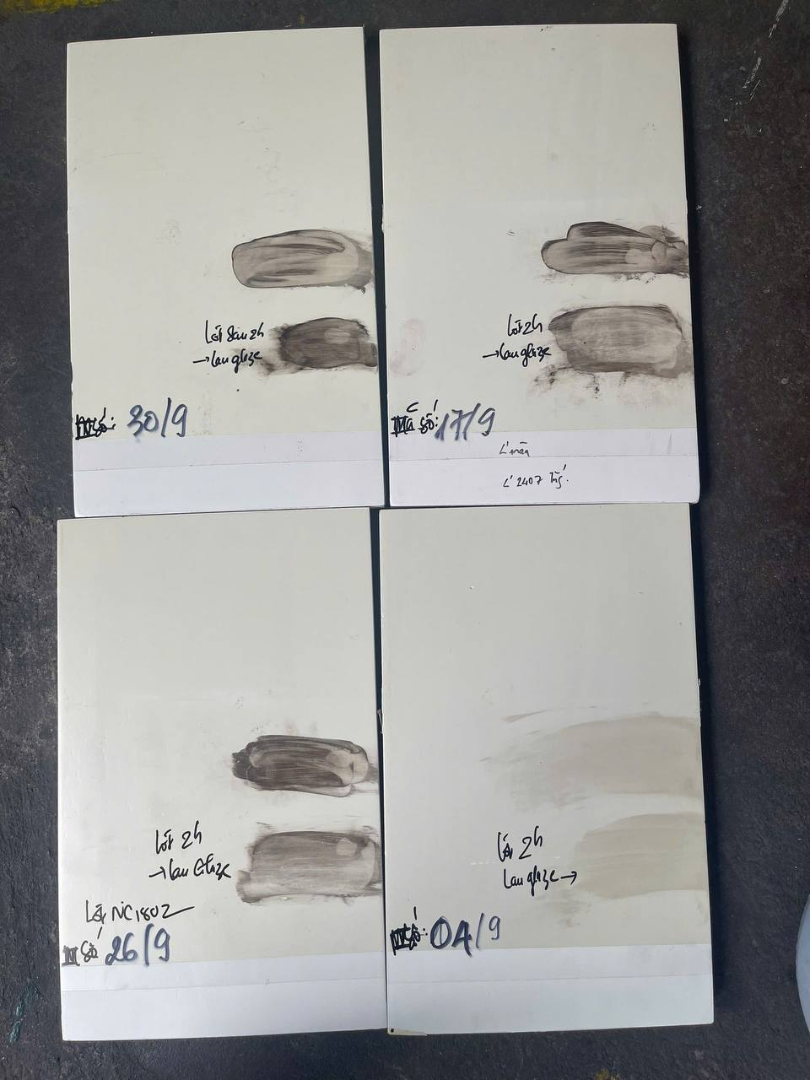
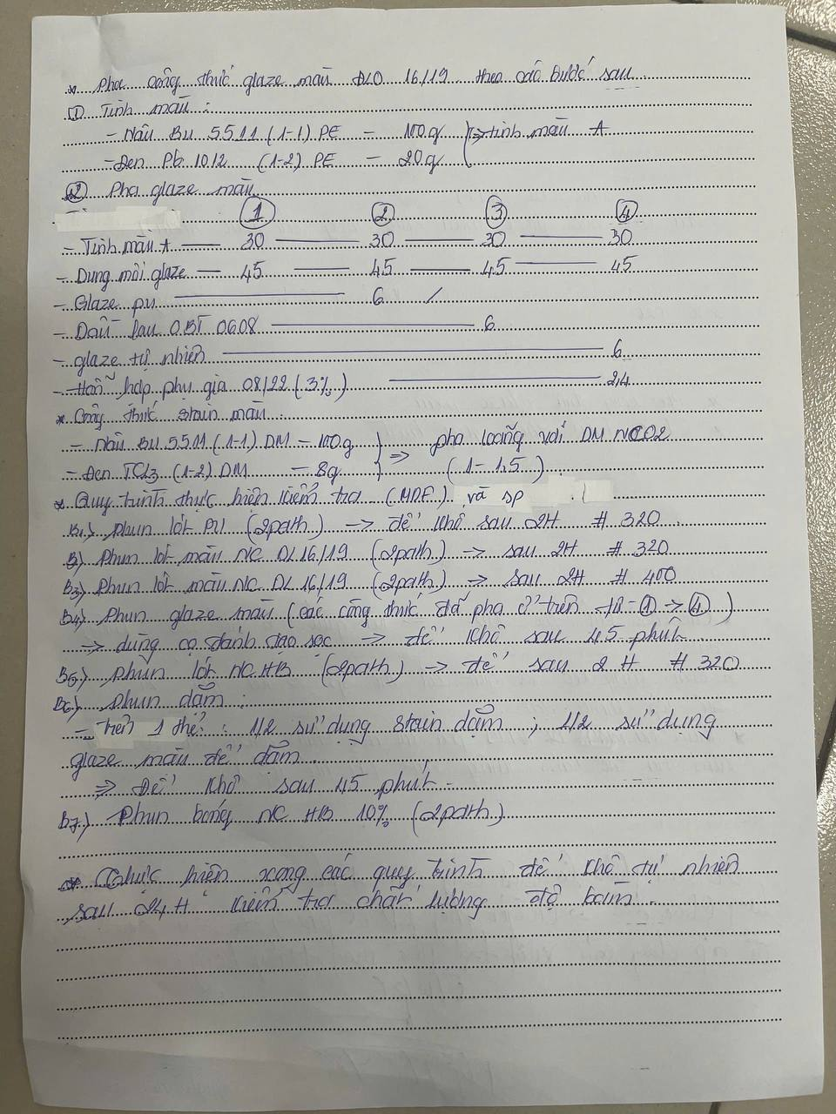
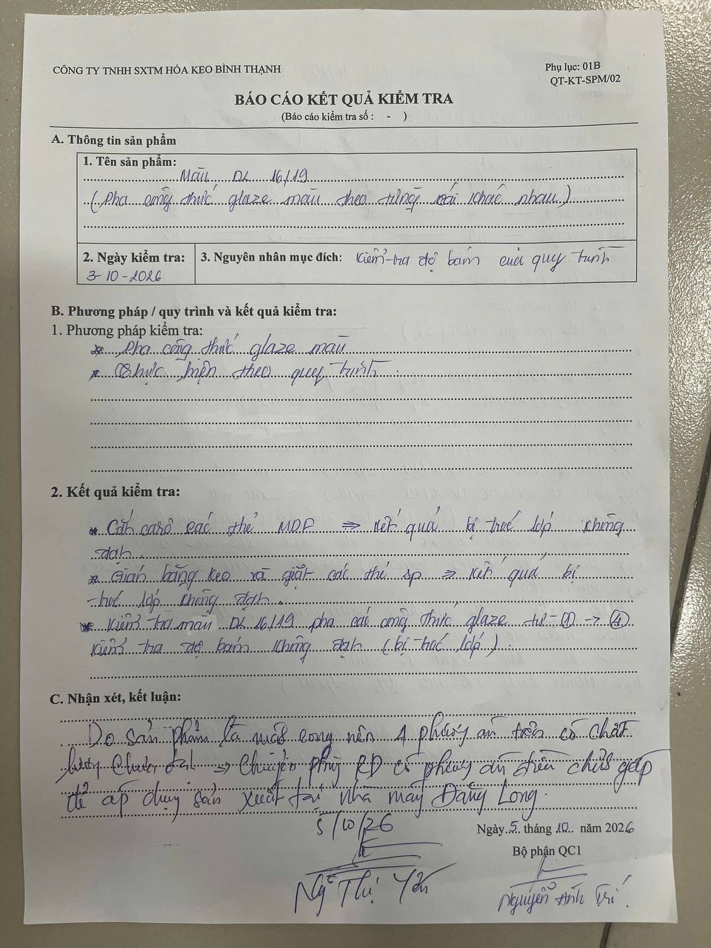
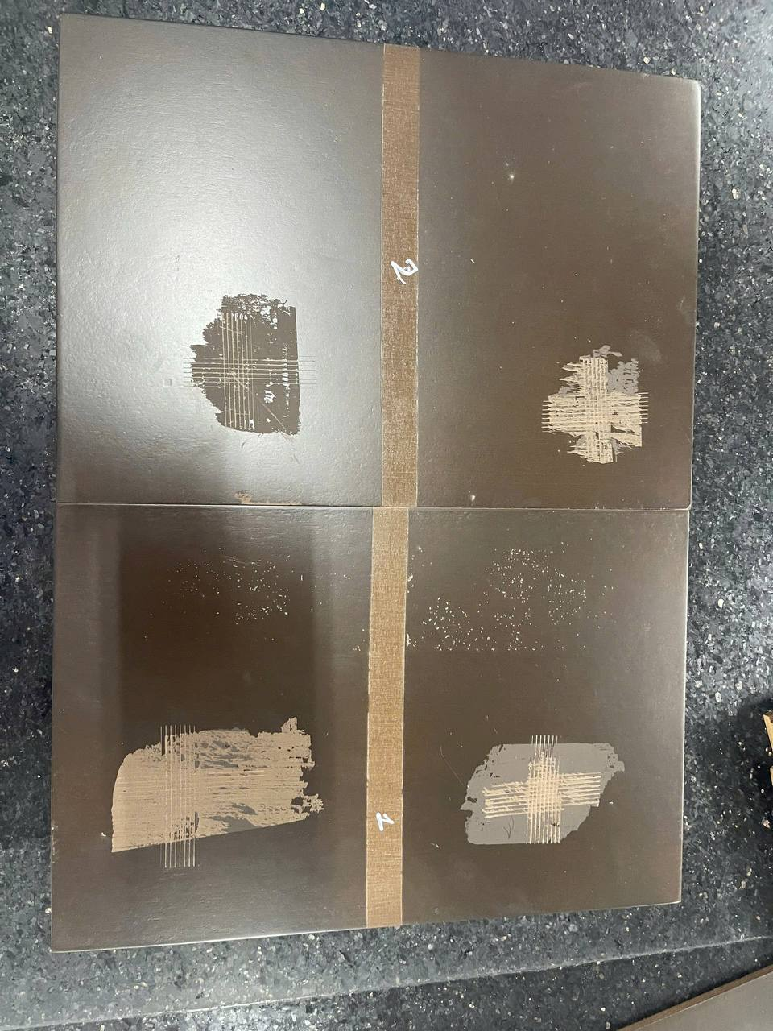
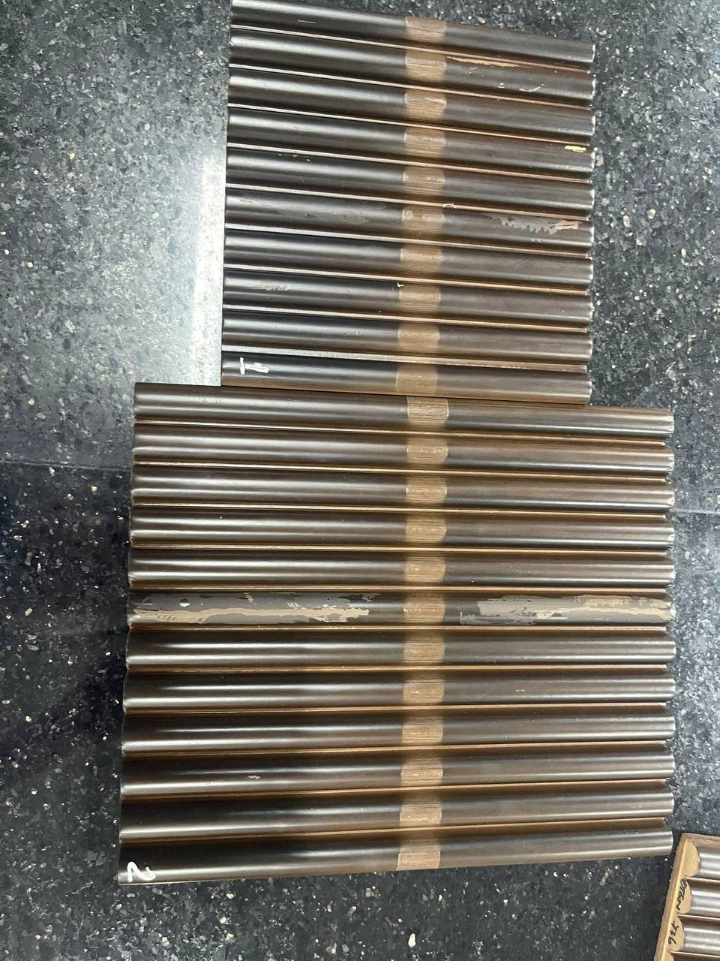
---

7. Việc chờ / kế hoạch
Mốc | Nội dung | Trạng thái
📅 chờ R&D | Màu DL 16/19 — 4 phương án công thức glaze đều không đạt độ bám (tróc lớp); chuyển phòng R&D có phương án điều chỉnh gấp để áp dụng sản xuất tại nhà máy Đăng Long | ⏳ chờ phương án của R&D
📅 chờ | Lót NC 1807 — 3 lô 1170926 (17/09) · 2260926 (26/09) · 2300926 (30/09) không đạt (đóng rắn không đạt, cháy màng sơn khi lau glaze màu + dung môi PE); cần hướng xử lý lô/hàng đã giao và kiểm lại lô mới | ⏳ chờ chỉ đạo
📅 24 H | Kiểm tra độ bám sau khi để khô tự nhiên 24 giờ (mốc ghi trong trang vở viết tay) | ⏳ đã thực hiện — kết quả ghi ở mục 3
📅 theo dõi | Thẻ mẫu/kết quả đang do chị Yến (TP QC 1) giữ (tin nhắn 14:29) | ⏳ chờ đối chiếu

---
⚠️ Ghi chú đối chiếu & theo dõi:
- Nối chuỗi hồ sơ — mốc chờ của mục 03/10/2026 đã có kết quả: mục 03/10 ghi "đã thực hiện xong quy trình" kiểm tra độ bám màu DL 16/19 (pha công thức glaze theo phiếu HD-KT-THMM · Phụ lục 04) và ⚠️ "chưa có phép đo độ bám ⇒ chưa thể kết luận đạt" ⇒ hôm nay đã có kết quả: cả 4 phương án (1)→(4) tróc lớp không đạt, kết luận nghi do sản phẩm là mặt cong, chuyển R&D. Đây là kết quả số đầu tiên cho thẻ mẫu DL 16/19.
- Đối chiếu với tiền sử DL 16/19 ở Đăng Long: file này từng ghi vụ tróc sơn tại Đăng Long (27/08–05/09) với cùng thẻ màu DL 16/19 ⇒ 2 lần tróc lớp trên cùng mã màu/khách hàng — cần tách rõ nguyên nhân công thức glaze (R&D) hay điều kiện thi công trên mặt cong tại nhà máy; đề nghị R&D ghi rõ phương án mới khác gì so với 4 phương án (1)→(4).
- Lót NC 1807 — mã hàng đã có tiền sử trong file: mục có nội dung "Lót NC 1807 Trắng (NC 1807 white sealer)" (phun 1 path, không phun phần cán UV; tỉ lệ 100 : 100 dung môi NC 02, độ nhớt 15–18 giây cốc NK2) và các trao đổi trước về lau glaze màu trên lót NC 1807 bị đậm/lau không sạch ⇒ kết quả hôm nay (3/4 lô cháy màng sơn khi lau glaze + dung môi PE) nối trực tiếp các phản ánh đó. Đề nghị đối chiếu: 4 lô trên có phải cùng lô nguyên liệu NC 1807 không, và phiếu có lấy mẫu lưu để kiểm chứng.
- Số liệu mã MBSX — cách đọc: 6 số cuối = DDMMYY (đã dùng thống nhất trong chuỗi: `5070926`=07/09 · `2100926`=10/09 · `2150926`=15/09 · `1170926`=17/09 — mục 29/09) ⇒ `2040926`=04/09 · `1170926`=17/09 · `2260926`=26/09 · `2300926`=30/09. ⚠️ Chữ số đầu (2 · 1 · 2 · 2) chưa rõ nghĩa — giữ nguyên, đề nghị QC xác nhận; ngày sản xuất trong bảng là do trợ lý suy ra từ mã + nhãn ngày trên 4 tấm thẻ mẫu, không phải số in trên phiếu.
- Hai phiếu đều để trống nhiều trường: số báo cáo = "-" · không ghi khách hàng/nhà máy · phiếu DL 16/19 không ghi MBSX ⇒ chưa đủ định danh để tra cứu; đề nghị bổ sung khi phát hành chính thức.
- Lệch giữa 2 nguồn về ngày và nội dung: 2 phiếu ghi ngày kiểm tra 3-10-2026 nhưng ký ngày 5/10/2026; tin nhắn 17:07 lại nói "công việc hôm nay: kiểm tra chất lượng màu sắc của các lô hàng đang sản xuất tại xưởng sơn nước" (không nêu 2 phiếu này). Tin nhắn 13:25 giải thích bối cảnh: "Làm gấp hôm chiều thứ bảy giao cho chị Yến… chị Yến mới trả thẻ lại… sếp Tâm cũng cho thu hồi rồi" ⇒ kết quả kiểm tra ngày 3-10 (thứ bảy) được báo lại hôm nay.
- Chỗ agy đọc chưa chắc (không dùng làm số liệu chắc): b5/b7 `NC HB` ↔ có thể là NC TB (80 %) · stain `Đen TC3` ↔ có thể là TL3 (85 %) · `gián băng keo` (có thể là "dán", 90 %) · tên ký `Ng̃ Thị Yến` (90 %) · `Dầu lau OBI 0608` (mục 03/10 ghi OBT 0608) · b2 ghi 2pass #320 trong khi quy trình HD-KT-THMM (Phụ lục 04) ghi bước 2 là 1 path — giữ nguyên theo từng nguồn, đề nghị chốt.
- Nhận dạng sản phẩm trong 2 ảnh thanh mẫu: agy đọc là thanh/phôi gỗ tròn buộc băng keo đối chứng; ảnh trông như thanh tròn màu tối (ánh kim) ⇒ đề nghị xác nhận đây là chi tiết gì (thanh gỗ sơn màu tối hay kim loại) và thuộc sản phẩm nào.
- Trên 4 tấm thẻ mẫu còn có chữ viết tay ngoài phần đã chép (một số ký hiệu dạng mã men và chữ Trung/Anh như 亮光 = bóng, 亚光 = mờ, mã `Lq …`) ⇒ mục này chỉ ghi phần đọc chắc; đề nghị QC xác nhận các nhãn còn lại trước khi dùng làm chứng từ.
- Tên nhân viên: 2 phiếu ký "Nguyễn Ánh Trí" trong khi chuỗi báo cáo này dùng "Nguyễn Anh Trí" — ghi nguyên văn theo phiếu, đề nghị xác nhận cách viết chuẩn.
- Thiếu số liệu định lượng: không có độ nhớt (cốc NK2) của lót NC 1807 khi phun · không có nhiệt độ – độ ẩm xưởng · không có số mẫu/bề mặt thử ngoài 4 lô · không có số đo lực bám (chỉ kết luận đạt/không đạt bằng cắt ca-rô và dán băng keo) · ảnh không có tem hiệu chuẩn dụng cụ.
- Mở hồ sơ KPH hay chưa — cần chủ nhân quyết: nội dung hôm nay là kết quả kiểm tra có sản phẩm tróc lớp + 3 lô lót không đạt, gắn với khách Đăng Long (đã có tiền sử tróc sơn) ⇒ nếu khách đã khiếu nại/phải sửa hàng thì nên mở hồ sơ KPH; trợ lý chưa tự ghi vào `su_co_kph`/`ho_so_kph`, chờ chủ nhân xác nhận.

